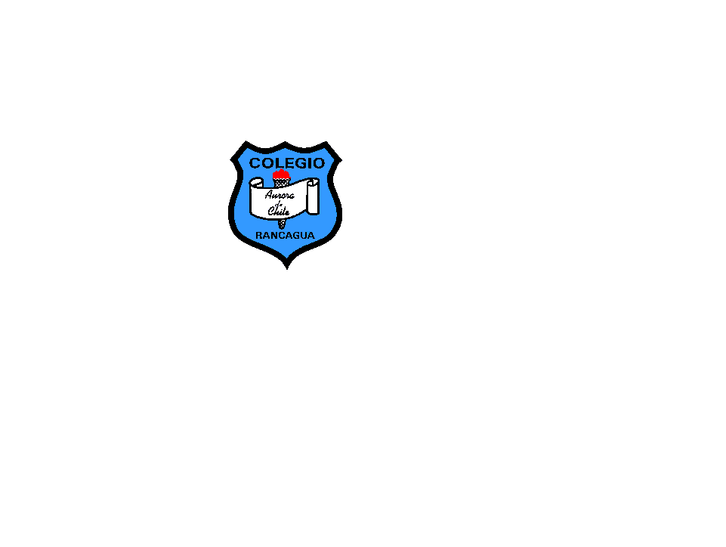
COLEGIO AURORA DE CHILE
CORMUN RANCAGUA 2020

English lesson plan N°4

Date: May 4th

OA 1 Comprender textos leídos por un adulto o en formato audiovisual, breve y simple, como: rimas y chants; canciones; cuentos; diálogos.  OA 6 Leer y demostrar comprensión de textos como cuentos, rimas, chants, tarjetas de saludo, instrucciones y textos informativos, identificando: ideas generales del texto; personajes y acciones; vocabulario aprendido, palabras conocidas y expresiones de uso muy frecuente (I want...; Here!  OA8 Leer y aplicar estrategias para apoyar la comprensión; por ejemplo: hacer predicciones; establecer relaciones con conocimientos previos; relacionar el texto con las imágenes que lo acompañan; releer o leer a otros en voz alta, dibujar o recontar con ayuda.  OA14Escribir, sobre la base de imágenes, para: identificar animales, acciones, objetos y partes de la casa, ocupaciones, lugares, comida; expresar sentimientos; expresar cantidades en números hasta el veinte; describir ubicación de objetos y acciones que ocurren al momento de hablar. | Contenidos:  Partes del cuerpo
OA de la semana:identificar las partes del cuerpo a través de imágenes para reproducir el vocabulario. | Habilidades: comprensión de lectura, expresión escrita

